# Costo Inicial

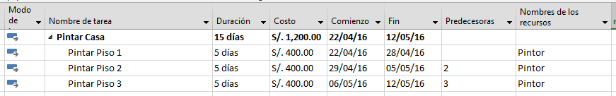



# Costo Diferenciado en el tiempo del recurso

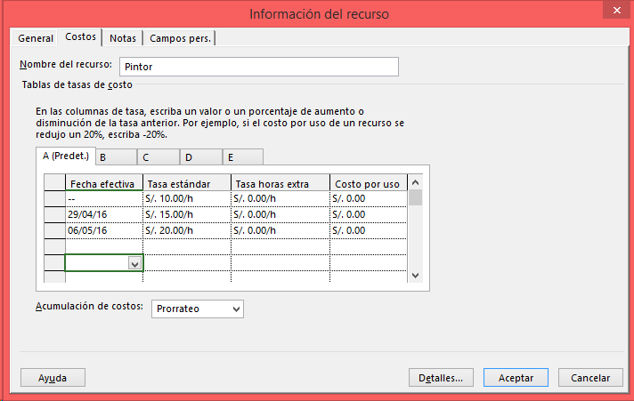

El pintor tiene un costo variable en el tiempo.

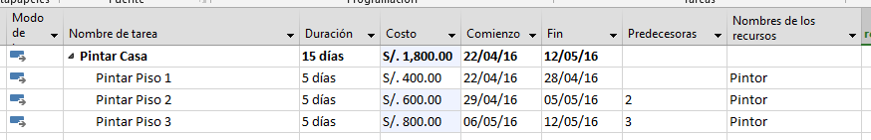

Se esta aplicando tarifas diferentes para pintar el piso 2 y el piso 3.